
INFORME DEL COORDINADOR DE SEGURIDAD Y SALUD
12-06-2026
Obra: OBRA CIVIL AMPLIACIÓN FILTROS WABAG
EN CÁSEDA, NAVARRA

ÍNDICE

1. ANTECEDENTES
2. OBJETO
3. ALCANCE
4. PERSONAL
5. FICHAS T.DOC
ANEXO I: Informes de las visitas de inspección a obra.

1. ANTECEDENTES
En cumplimiento de los Servicios ofrecidos por TESICNOR S.L., se redacta el presente informe.

2. OBJETO
El objeto de este informe es resumir todas las actividades desarrolladas en la visita realizada a la obra de
” OBRA CIVIL AMPLIACIÓN FILTROS WABAG”

3 ALCANCE
El alcance del presente informe abarca la actividad desarrollada durante la visita realizada:
- Viernes 12 junio de 2026
4 PERSONAL
LACUNZA HERMANOS, S.L (Contrata principal)
PINTURAS ATILA (subcontrata nivel 1)
- Robisson Márquez
MAQUINARÍA
- PEMP de brazo Mateco
*DAR DE ALTA MAQUINARIA EN LA PLATAFORMA TDOC

ANEXO I
INFORMES DE LAS INSPECCIONES A OBRA

INFORME DE INSPECCION REALIZADA
Fase de trabajo | Pintura
Observaciones | Estado de la documentación:  - El estado de la documentación se encuentra correcto. Se anexiona al informe las fichas Tdoc. Se recuerda subir la documentación de la maquinaría de la subcontrata  - La subcontrata presente se encuentra registrada en el libro de sbcontratación. Se dispone de registro de información al PSS  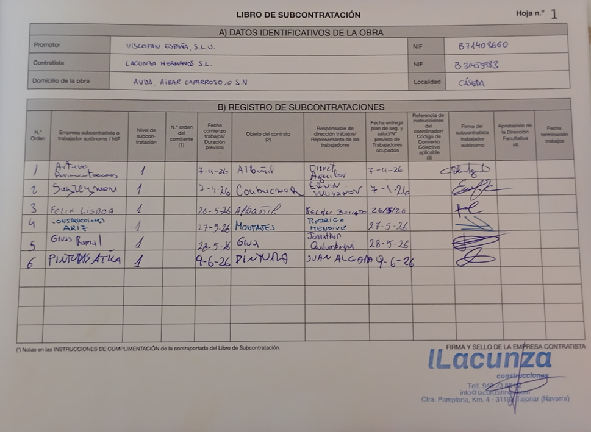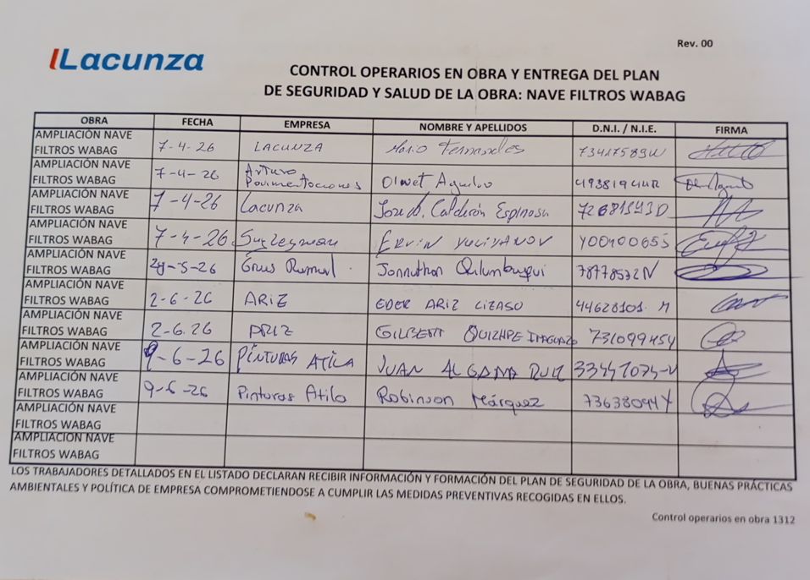  Trabajo de pintura  - En el momento de la visita se encuentra un trabajador realizando trabajo de pintura de estructura. Se observa que en el desarrollo de los trabajos no se está cumpliendo con las medidas de seguridad  Se recuerda que con los trabajos con plataforma PEMP se debe delimitar todo el área de trabajo y la zona del vial. Riesgo de caída de objetos, atropello, colisiones.  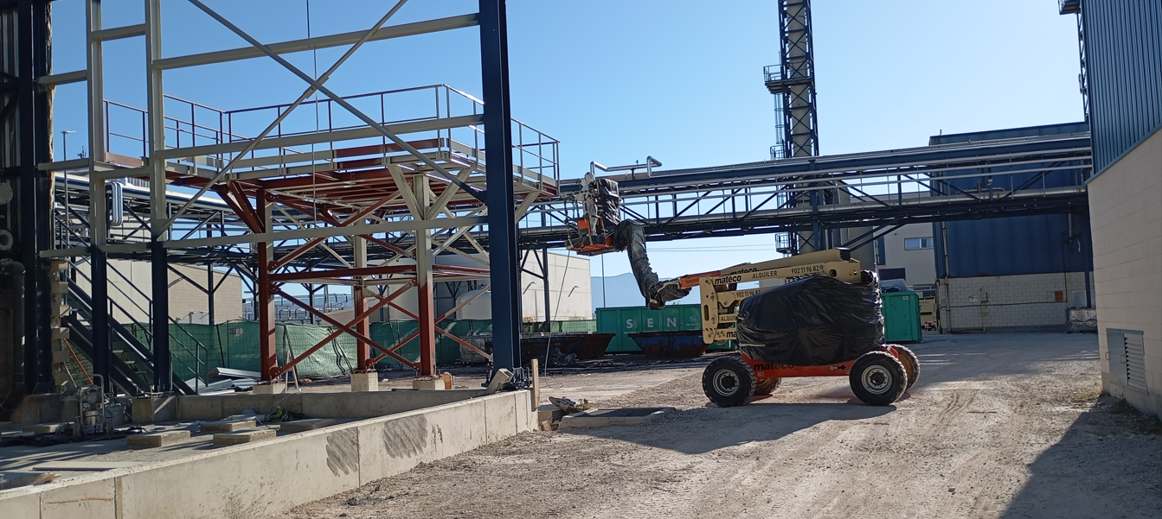  Se recuerda, que en los trabajos con plataforma elevadora, se debe utilizar los EPI´s especificos de altura (arnés, doble cabo de anclaje y casco de protección) y estar vinculado a plataforma elevadora en todo momento. Riesgo de caída en altura  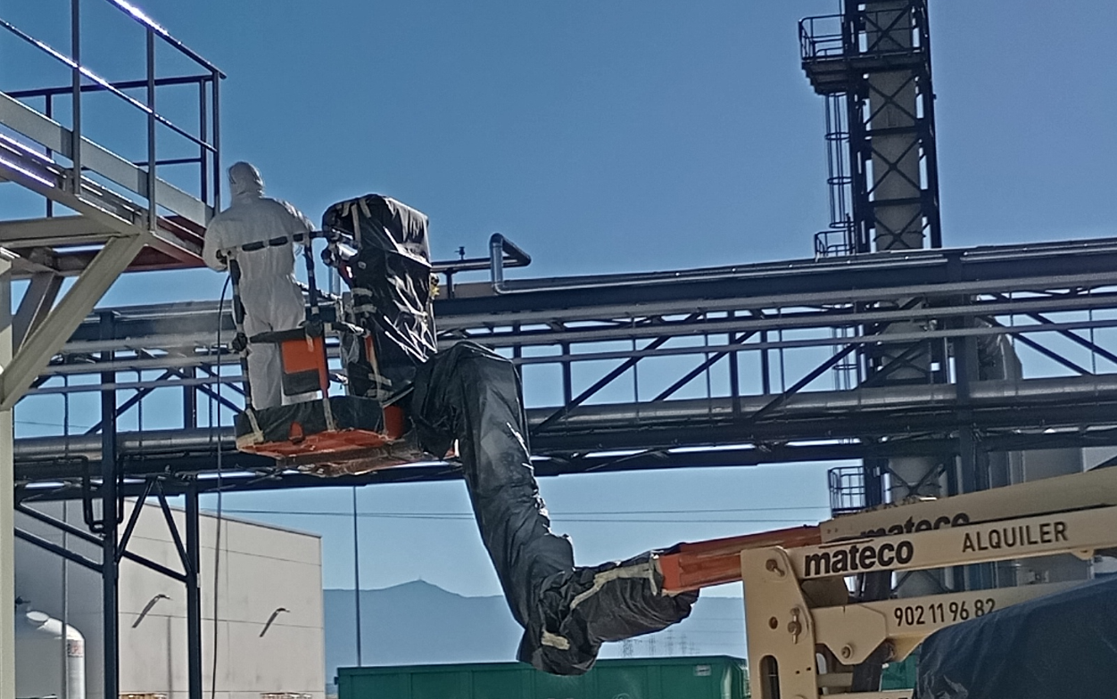  Se recuerda que se debe disponer de fichas de seguridad (documento físico o digital) de los productos químicos empleados y utilizar los EPI´s adecuados en el desarrollo del trabajo  Además, se recuerda mantener, los productos químicos con riesgos de incendios o explosión, en lugares frescos sin exposición solar y con una ventilación adecuada.  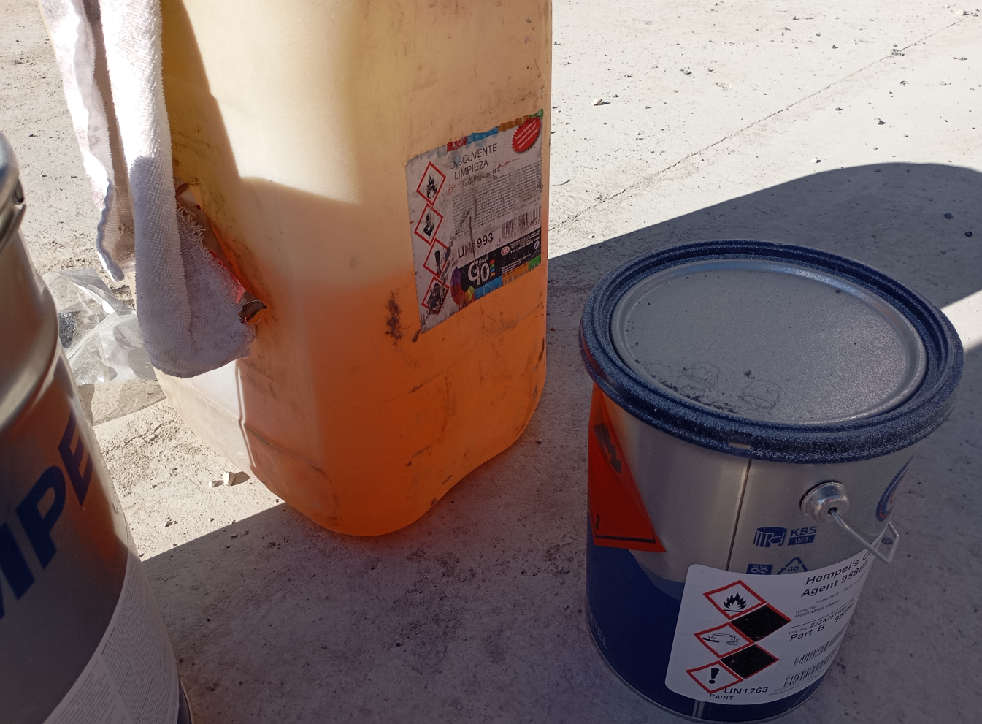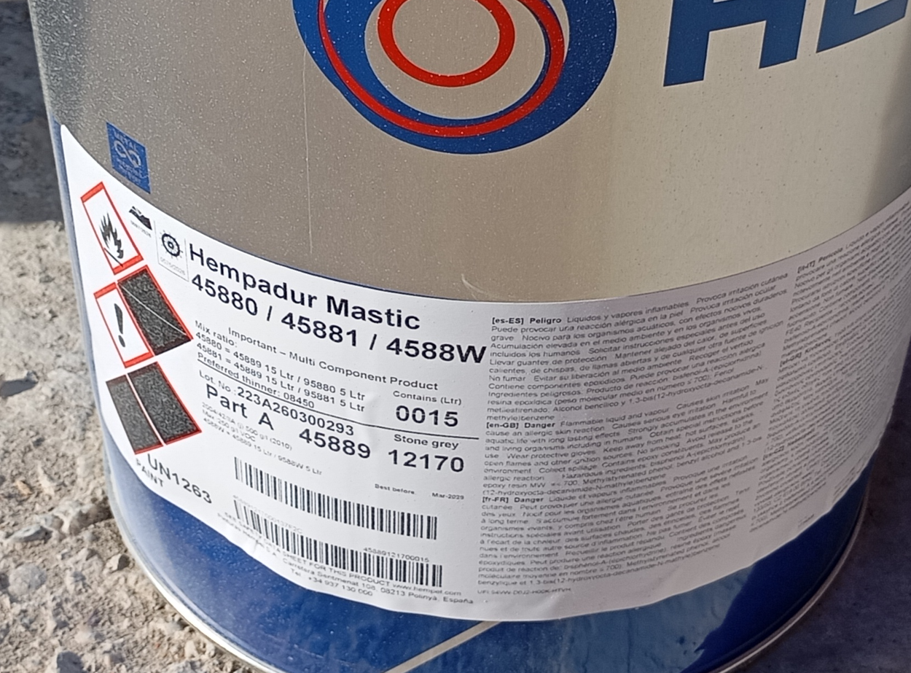  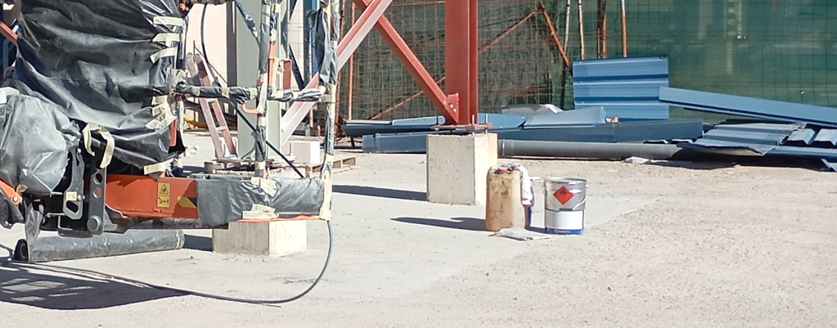  - Se solicita suspender la actividad y subsanar todas las deficiencias. Se indica al recurso preventivo la obligación de supervisar las actividades que impliquen riesgos especiales como caída en altura, riesgos químicos, trabajos con maquinaría tal como se indica en el anexo II Real Decreto 1627/1997. No se iniciará la actividad hasta subsanar todas las deficiencias.  - Se recuerda tomar las medidas de seguridad necesarias frente a las altas temperaturas y posible estrés térmico: vigilar los síntomas previos al golpe de calor (calambres, mareos, piel fría y mojada por el sudor, signos de deshidratación, como sed, boca y mucosas secas, debilidad, fatiga, excesiva, náuseas, taquicardia, etc.), programar las tareas, adaptando el ritmo de trabajo a la toleración de calor, hidratación con agua, aunque no se sienta sed. Evitar bebidas con cafeína, utilizar protección solar, utilizar ropa adecuada, realizar los descansos en zonas frescas. Modificar turnos o reducir la jornada cuando las alertas (naranja o roja) lo requieran. No se trabajará en solitario
Acta de visita | 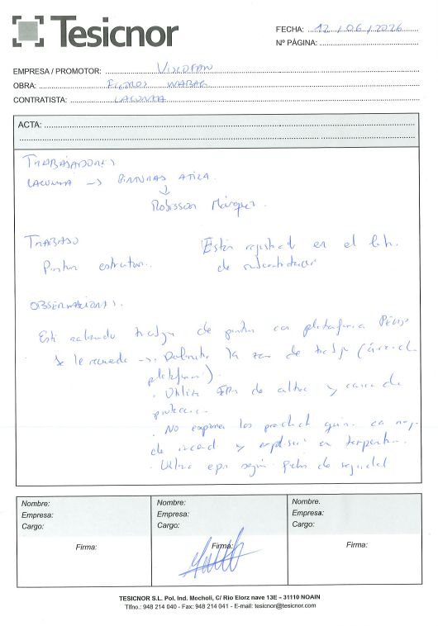

REALIZADO POR:  Ana Isabel Pérez Martínez FIRMA:  Técnico PRP de Tesicnor | 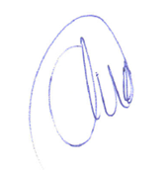
REVISADO POR:  Jesús Domínguez Segura  Coordinador Seguridad y Salud | FIRMA:

5 FICHAS T.DOC

